Отчёт по лабораторной работе №11
Управление загрузкой системы
Акунаева Антонина Эрдниевна
Содержание

1 Цель работы
Получить навыки работы с загрузчиком системы GRUB2. [1]

2 Задание
- Продемонстрируйте навыки по изменению параметров GRUB и записи изменений в файл конфигурации (см. раздел 11.4.1).
- Продемонстрируйте навыки устранения неполадок при работе с GRUB (см. раздел 11.4.2).
- Продемонстрируйте навыки работы с GRUB без использования root (см. раздел 11.4.3).

3 Выполнение лабораторной работы
11.4.1. Модификация параметров GRUB2
Зайдём в терминал Linux Rocky как суперпользователь, введём пароль. Откроем через текстовый редактор nano файл конфигурации GRUB2 /etc/default/grub и изменим параметр отображения меню загрузки на 10 секунд вместо установленных по умолчанию 5 (рис. 1-рис. 2):
su -
nano /etc/default/grub
GRUB_TIMEOUT=10
После сохраним изменения на CTRL+S и закроем файл на CTRL+X. Запишем изменения в GRUB2 (через запись в основной конфигурационный файл, генерируемый автоматически), введя команду:
grub2-mkconfig > /boot/grub2/grub.cfg
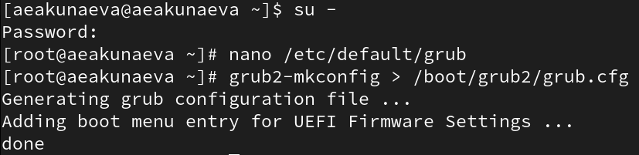
Рис. 1: Изменение параметра в файле конфигурации /etc/default/grub
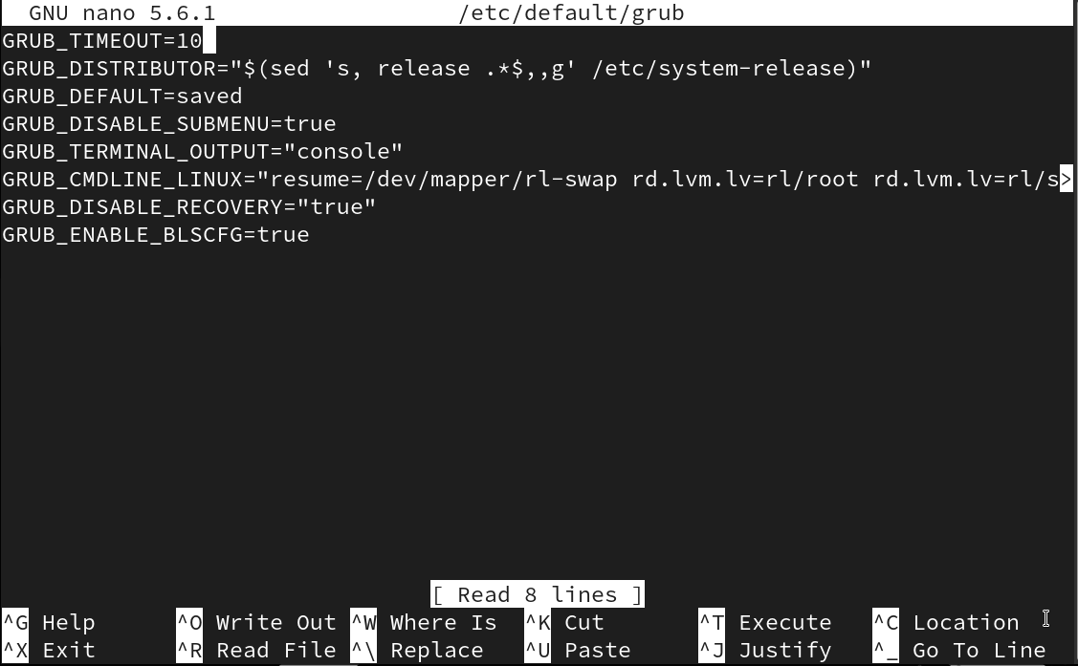
Рис. 2: Параметр отображения меню загрузки в /etc/default/grub
После этого перезагрузим систему:
reboot
Заметим, что прокрутки сообщений при загрузке не наблюдается, потому при повторном запуске и заходе как суперпользователь, откроем через nano тот же файл конфигурации /etc/default/grub и изменим параметр GRUB_CMDLINE_LINUX?, убрав из конца строки параметры rhgh quiet, скрывающие процесс от пользователя. Сохраним и закроем редактор и повторим запись в GRUB2 (рис. 3-рис. 4):
su -
nano /etc/default/grub
grub2-mkconfig > /boot/grub2/grub.cfg
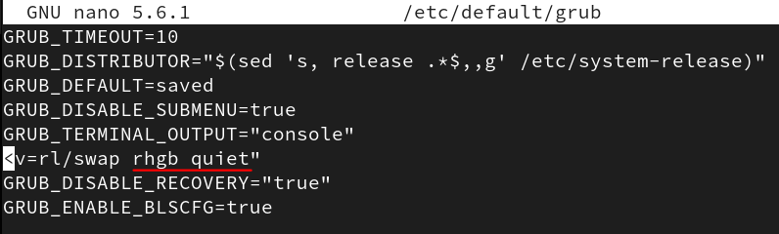
Рис. 3: Параметр запуска ядра системы GRUB2 в /etc/default/grub
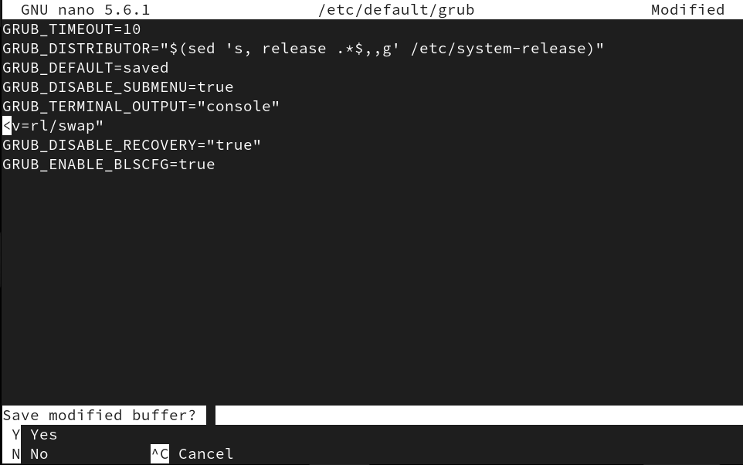
Рис. 4: Изменения сокрытия загрузочных сообщений GRUB2 в /etc/default/grub
После изменений увидим, что при запуске/перезагрузке системы появляется меню с загрузочными сообщениями (рис. 5):
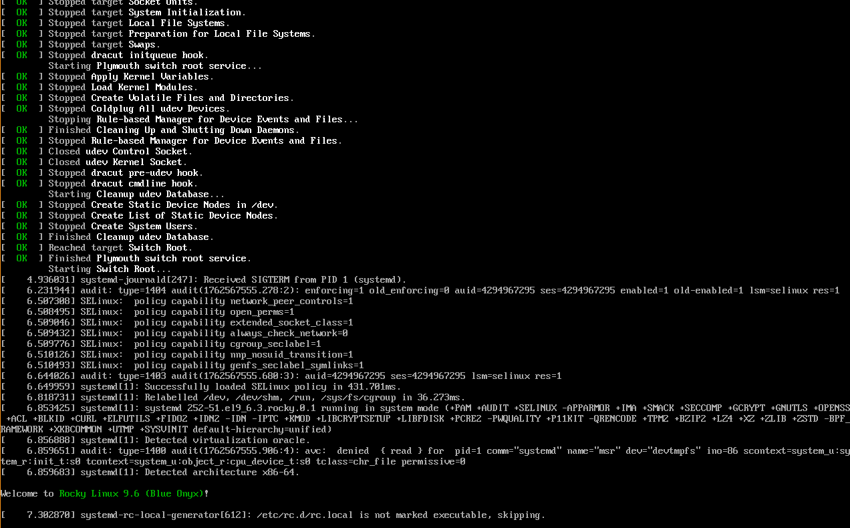
Рис. 5: Меню загрузочных сообщений GRUB2
11.4.2. Устранения неполадок
После повторной перезагрузки системы нажмём на [e] при появлении меню выбора версии ядра системы (рис. 6). Открываем редактор и прокручиваем до конца строки linux ($root)/vmlinuz-…, где убираем скрывающие меню загрузочных сообщений опции rhgb quiet и дописываем (рис. 7-рис. 8):
systemd.unit=rescue.target
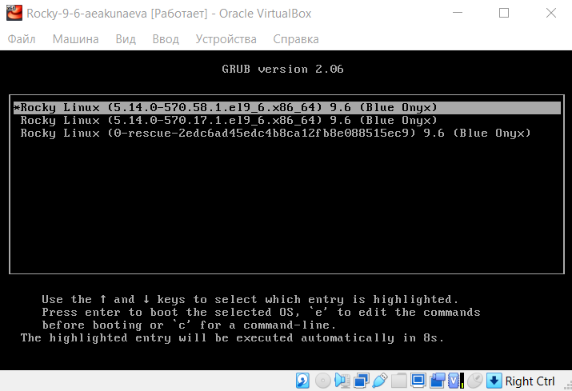
Рис. 6: Меню выбора версии ядра GRUB2
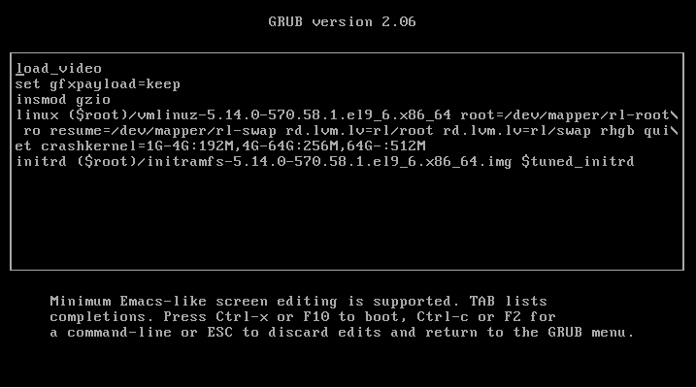
Рис. 7: Редактор GRUB2
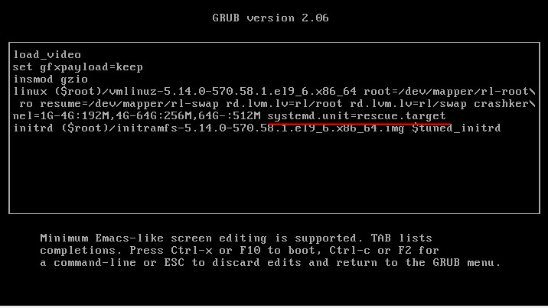
Рис. 8: Изменение опций запуска ядра системы на режим rescue
Далее продолжаем запуск системы через нажатие комбинации CTRL+X. Дождавшись конца загрузки, введём пароль от системы пользователя root и посмотрим список всех файлов модулей, загруженных в настоящее время (рис. 9):
systemctl list-units
Получим длинный список загруженных модулей. Далее отобразим задействованные переменные среды оболочки:
systemctl show-environment
Получим две переменнные. После перезагружаем систему:
systemctl reboot
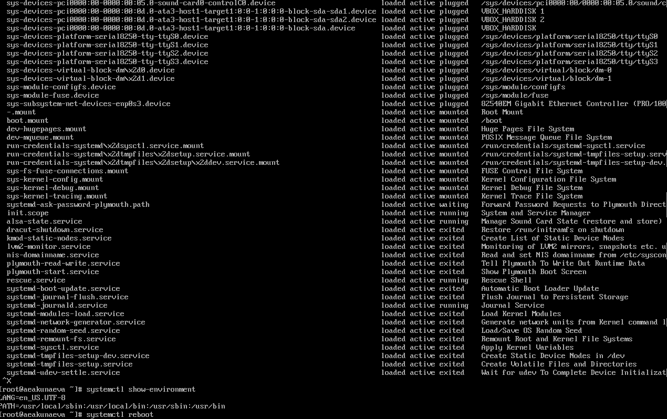
Рис. 9: Просмотр модулей и переменных в режиме восстановления GRUB2
Перезагрузив систему, снова открываем редактор на [e] и в той же строке запуска ядра снова убираем опции rhgb quiet и добавляем в конце (рис. 10):
systemd.unit=emergency.target
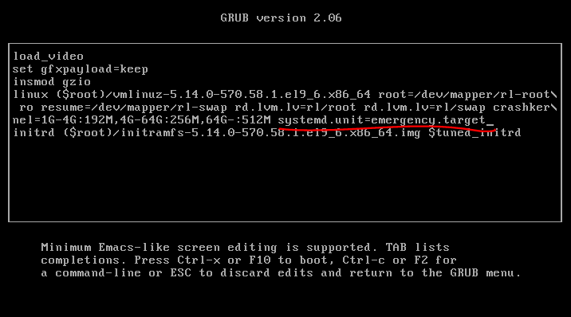
Рис. 10: Изменение опций запуска ядра системы на режим emergency
Запускаем на CTRL+X. Вводим пароль от root-пользователя и снова проверим список загруженных файлов модулей (рис. 11):
systemctl list-units
Заметим, что общее количество модулей сократилось, т.к. мы запустили систему в режиме минимального количества системных единиц emergency. Перезагрузим систему:
systemctl reboot
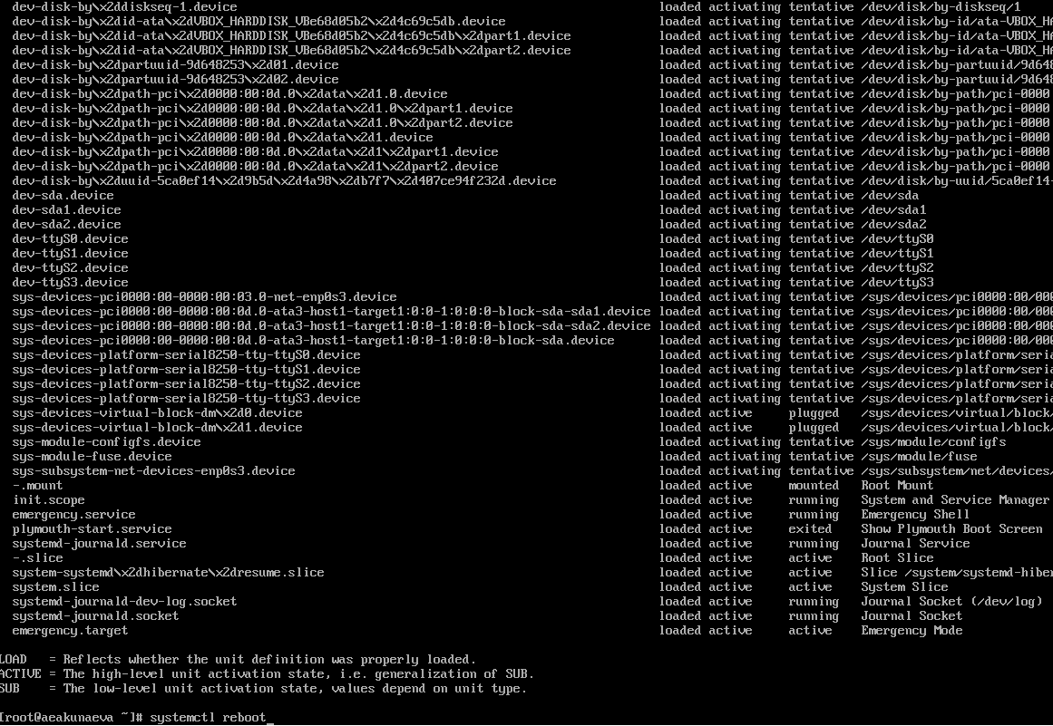
Рис. 11: Просмотр модулей в режиме мин. кол-ва системных единиц GRUB2
11.4.3. Сброс пароля root
При перезагрузке системы откроем редактор на [e] и в конце строки, загружающей ядро, уберём опции rhgb quiet и добавим (рис. 12):
rd.break
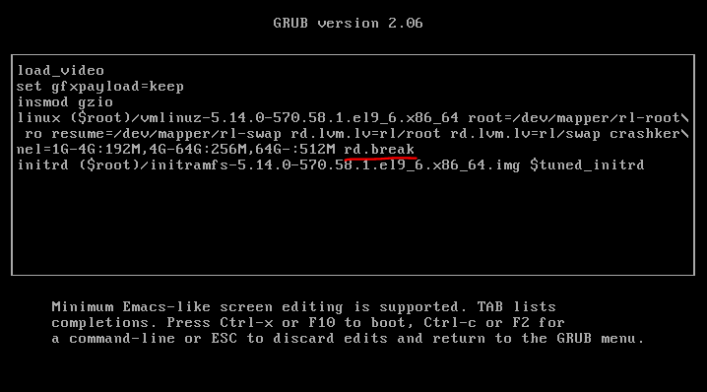
Рис. 12: Добавлении опции rd.break в редакторе GRUB2
Продолжим процесс загрузки на CTRL+X. Этап загрузки прервётся. После получим доступ к системному образу для чтения и записи (рис. 13):
mount -o remount,rw /sysroot
Сделаем каталог /sysimage корневым:
chroot /sysroot
Теперь можем задать пароль root командой, после которой вводим дважды новый пароль для пользователя root:
passwd
Загрузим политику SELinux, чтобы сделать вход по паролю возможным, не испортив файл /etc/shadow:
chcon -t shadow_t /etc/shadow
Перезагрузим систему с опцией -f для чистого завершения работы системным менеджером:
reboot -f
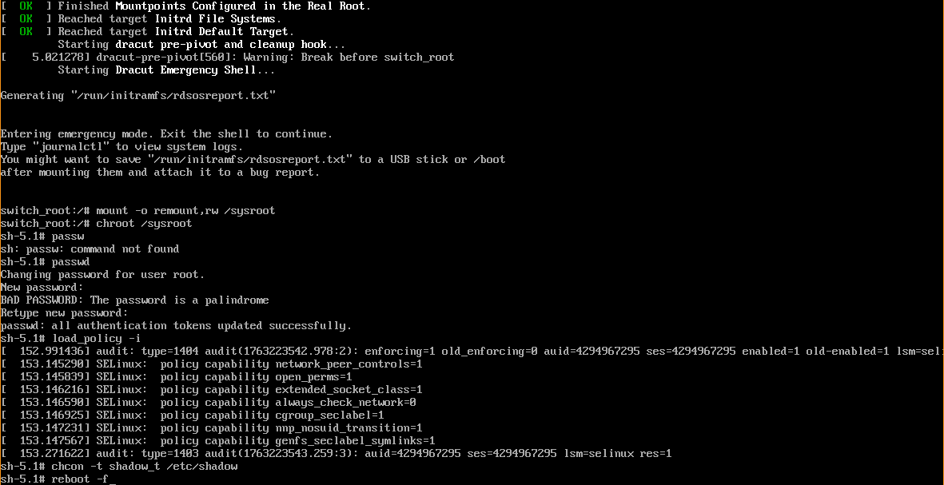
Рис. 13: Сброс пароля root
После перезапуска, зайдём под новым паролем в систему (рис. 14):
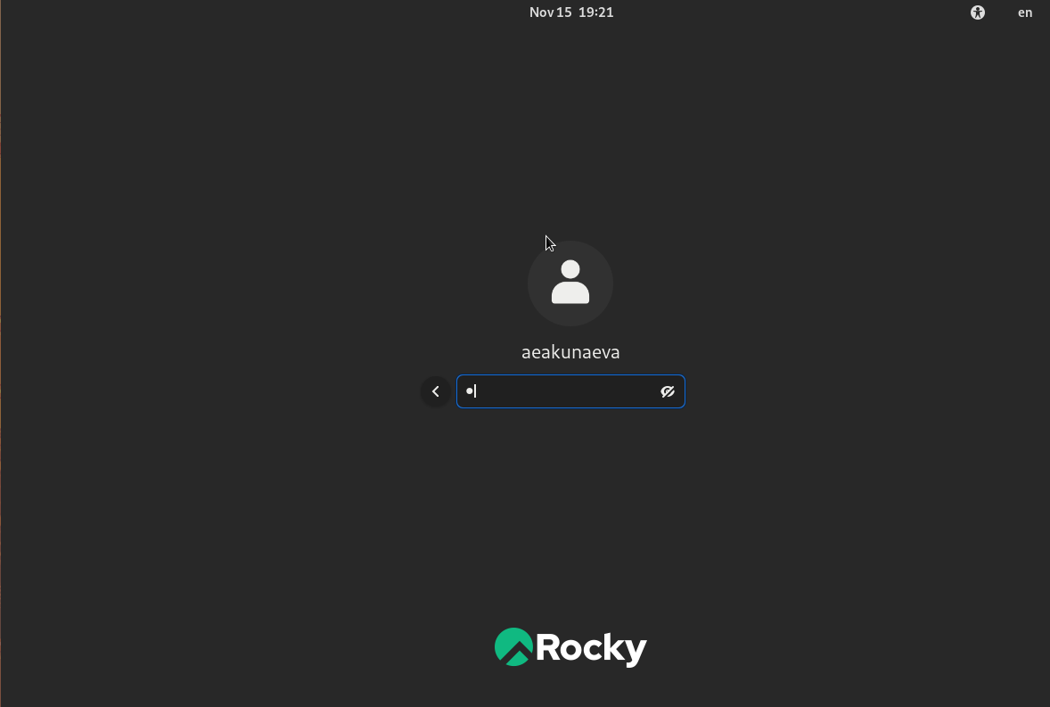
Рис. 14: Вход под новым паролем

4 Контрольные вопросы
1. Какой файл конфигурации следует изменить для применения общих изменений в GRUB2?
Файл конфигурации для внесения изменений и применения их в GRUB2 называется /etc/default/grub (находится по этому пути). Его можно открыть через текстовый редактор как суперпользователь и внести изменения (рис. 15).
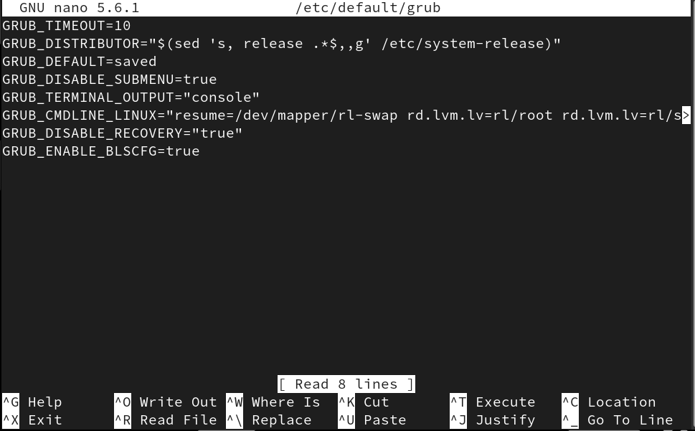
Рис. 15: Контрольный вопрос №1
2. Как называется конфигурационный файл GRUB2, в котором вы применяете изменения для GRUB2?
Файл конфигурации для применения изменений для GRUB2 называется /boot/grub2/grub.cfg (находится по этому пути). Его нельзя изменить, но можно просмотреть через текстовый редактор, изменения вносятся через конфигурационный файл /etc/default/grub и терминал при помощи команд (рис. 16).
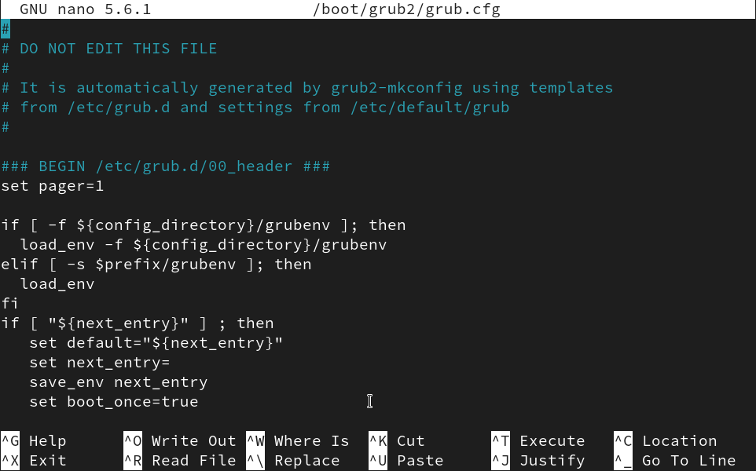
Рис. 16: Контрольный вопрос №2
3. После внесения изменений в конфигурацию GRUB2, какую команду вы должны выполнить, чтобы изменения сохранились и воспринялись при загрузке системы?
Для сохранения изменений и их применении при загрузке системы GRUB2 после внесения их в конфигурацию, можно ввести одну из двух команд (рис. 17):
grub2-mkconfig > /boot/grub2/grub.cfg
или
grub2-mkconfig -o /boot/grub2/grub.cfg
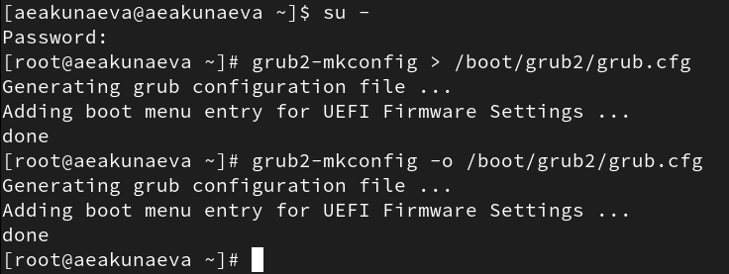
Рис. 17: Контрольный вопрос №3

5 Выводы
Я получила навыки работы с загрузчиком системы GRUB2.

Список литературы
1. Кулябов Д.С. Управление загрузкой системы. ТУИС РУДН.

